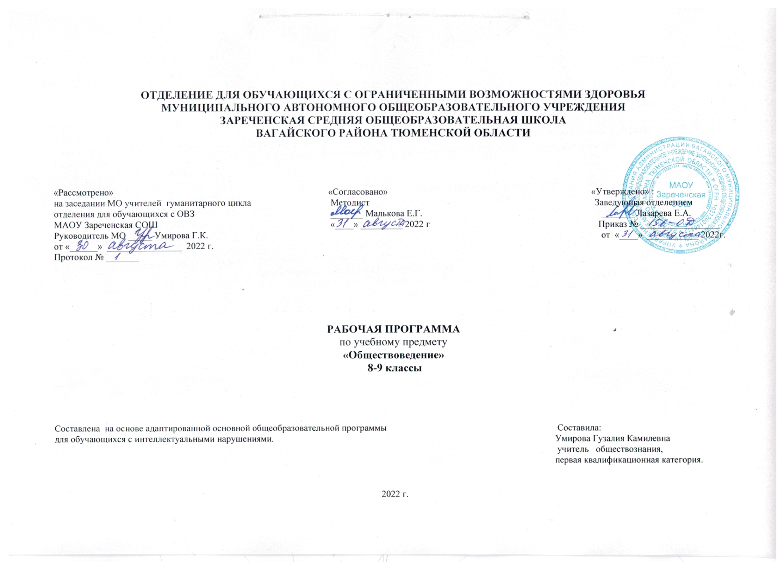 1. Пояснительная записка.
Рабочая учебная программа по предмету «Обществоведение» составлена на основе АООП, приказ Министерства образования и науки РФ от 19 декабря 2014г. № 1599.
Цель данного курса - создание условий для социальной адаптации учащихся путем повышения их правовой и этической грамотности, создающей основу для безболезненной интеграции в современное общество ребенка через знание своих гражданских обязанностей и умение пользоваться своими правами.
Задачи курса:
- Освоение знаний о современной России, основных правах человека и гражданина, правовой и нравственной ответственности.
- Овладение умениями и навыками нравственного и социально- гражданского поведения в обществе.
- Развитие и коррекция познавательных интересов, социально- гражданского поведения, общеучебных умений и навыков.
- Воспитание активной гражданской позиции, любви к своей родине.
- Формирование способности и готовности к использованию полученных знаний и умений в повседневной жизни для становления мировоззренческих позиций, культурно- нравственных ценностей, правовой культуры.
2. Общая характеристика учебного предмета.
В содержание курса обществоведения для 8-9 кл. включены в доступной форме элементарные сведения о государстве, праве, правах и обязанностях граждан, основных законах нашей страны, что важно для формирования детей с отклонением в интеллектуальном развитии нравственных и правовых норм жизни в обществе.
При изучении курса реализуется опора на уже имеющиеся знания воспитанников, учитывается уровень возрастных и познавательных возможностей воспитанников старшей школы. Рабочая программа учитывает особенности познавательной деятельности детей с отклонением в интеллектуальном развитии. Направлена на всестороннее развитие личности воспитанников, способствует их умственному развитию, обеспечивает гражданское, эстетическое, нравственное воспитание. На уроках обществознания воспитанники познакомятся с современной политической жизнью страны, получат основы правового и нравственного воспитания.
Особое внимание обращено на имеющиеся у воспитанников специфические нарушения. В рабочей программе основными принципами являются:
принцип воспитывающей и развивающей направленности обучения; принцип научности и доступности обучения;
принцип систематичности и последовательности в обучении;
принцип наглядности в обучении;
принцип индивидуального и дифференцированного подхода в обучении;
урок сообщения новых знаний (урок первоначального изучения материала);
- урок формирования и закрепления знаний и умений (практический урок);
- урок обобщения и систематизации знаний (повторительно-обобщающий урок);
- урок проверки и оценки знаний, умений и навыков (контрольно-проверочный урок);
- комбинированный урок.
Виды и формы организации учебного процесса:
- индивидуальная с учетом дифференцированного подхода к обучающемуся;
- групповая;
- коллективная.
Одним из основных методов работы с учащимися при изучении предмета «Обществознание» является беседа, которая позволяет выявить уже имеющиеся у школьников представления по обсуждаемому вопросу, скорректировать и дополнить их, активизировать поисково - познавательную активность, речевую деятельность, внимание школьников.
Требования к знаниям и умениям учащихся
Учащиеся должны знать:
Что такое государство?
Что такое право?
Виды правовой ответственности.
Что такое правонарушение?
Что собой представляет законодательная, исполнительная и судебная власть Российской Федерации.
Какие существуют основные конституционные права и обязанности граждан Российской Федерации?
Учащиеся должны уметь:
Написать просьбу, ходатайство, поручение, заявление, расписку.
Оформлять стандартные бланки.
Обращаться при необходимости в соответствующие правовые учреждения.
Правильно оформить просьбу в органы исполнительной власти.
3. Описание места учебного предмета в учебном плане.
Рабочая программа рассчитана в 8 классе на 34 ч, 1 ч в неделю, 34 учебные недели; в 9 классе на 34 ч,1 ч в неделю, 34 учебные недели
4. Личностные и предметные результаты освоения учебного предмета.
Для 8кл. Освоение учебного предмета обеспечивает достижение обучающимися с умственной отсталостью двух видов результатов: личностных и предметных.
В структуре планируемых результатов ведущее место принадлежит личностным результатам, поскольку именно они обеспечивают овладение комплексом социальных (жизненных) компетенций, необходимых для достижения основной цели современного образования ― введения обучающихся с умственной отсталостью в культуру, овладение ими социокультурным опытом.
Личностные результаты включают индивидуально личностные качества и социальные (жизненные) компетенции обучающегося, социально значимые ценностные установки.
В ходе изучения предмета обучающиеся получат возможность приобрести следующие личностные результаты:
осознание себя как гражданина России;
формирование целостного, социально ориентированного взгляда на мир в его органичном единстве природной и социальной частей;
овладение начальными навыками адаптации в динамично изменяющемся и развивающемся мире;
способность к осмыслению и дифференциации картины мира, ее
временно пространственной организации;
способность к осмыслению социального окружения, своего места в нем, принятие соответствующих возрасту ценностей и социальных ролей;
принятие и освоение социальной роли обучающегося, формирование и развитие социально значимых мотивов учебной деятельности;
развитие навыков сотрудничества с взрослыми и сверстниками в разных социальных ситуациях.
Регулятивные действия:
- учиться отличать верно, выполненное задание от неверного;
- учиться работать по предложенному плану.
Коммуникативные действия:
- уметь слышать, слушать и понимать собеседника;
- правильно выражать свои мысли в речи.
Предметные результаты
Предметные результаты включают освоенные обучающимися знания и умения курса «Обществознание», готовность их применения.
В результате изучения курса обществознания, обучающиеся должны овладеть следующими базовыми учебными действиями:
Минимальный уровень:
знание названия страны, в которой мы живем, государственных символов России;
представление о том, что поведение человека в обществе регулируют определенные правила (нормы) и законы;
знание о том, что Конституция Российской Федерации является основным законом, по которому мы живем;
знаний основных прав и обязанностей гражданина РФ;
умение (с помощью педагога) написать заявление, расписку, оформлять стандартные бланки.
Достаточный уровень:
знание, что такое мораль, право, государство, Конституция, кто такой гражданин;
представление о правонарушениях, и видах правовой ответственности;
знание, что собой представляет законодательная, исполнительная и судебная власть РФ;
знание основных прав и обязанностей гражданина РФ;
знание основных терминов (понятий) и их определений;
умение написать заявление, расписку, просьбу, ходатайство;
умение оформлять стандартные бланки;
умение обращаться в соответствующие правовые учреждения;
умение проводить поиск информации в разных источниках.
Личностные и предметные результаты освоения учебного предмета
9 класс.
В структуре планируемых результатов ведущее место принадлежит личностным результатам, поскольку именно они обеспечивают овладение комплексом социальных (жизненных) компетенций, необходимых для достижения основной цели современного образования ― введения обучающихся с умственной отсталостью в культуру, овладение ими социокультурным опытом.
Личностные результаты включают индивидуально личностные качества и социальные (жизненные) компетенции обучающегося, социально значимые ценностные установки.
В ходе изучения предмета обучающиеся получат возможность приобрести следующие личностные результаты:
осознание себя как гражданина России;
формирование целостного, социально ориентированного взгляда на мир в его органичном единстве природной и социальной частей;
овладение начальными навыками адаптации в динамично изменяющемся и развивающемся мире;
способность к осмыслению и дифференциации картины мира, ее
временно пространственной организации;
способность к осмыслению социального окружения, своего места в нем, принятие соответствующих возрасту ценностей и социальных ролей;
принятие и освоение социальной роли обучающегося, формирование и развитие социально значимых мотивов учебной деятельности;
развитие навыков сотрудничества с взрослыми и сверстниками в разных социальных ситуациях.
Регулятивные действия:
- учиться отличать верно, выполненное задание от неверного;
- учиться работать по предложенному плану.
Коммуникативные действия:
- уметь слышать, слушать и понимать собеседника;
- правильно выражать свои мысли в речи.
Предметные результаты
Предметные результаты включают освоенные обучающимися знания и умения курса «Обществознание», готовность их применения.
В результате изучения курса обществознания, обучающиеся должны овладеть следующими базовыми учебными действиями:
Минимальный уровень:
знание названия страны, в которой мы живем, государственных символов России;
представление о том, что поведение человека в обществе регулируют определенные правила (нормы) и законы;
знание о том, что Конституция Российской Федерации является основным законом, по которому мы живем;
знаний основных прав и обязанностей гражданина РФ;
умение (с помощью педагога) написать заявление, расписку, оформлять стандартные бланки.
Достаточный уровень:
знание, что такое мораль, право, государство, Конституция, кто такой гражданин;
представление о правонарушениях, и видах правовой ответственности;
знание, что собой представляет законодательная, исполнительная и судебная власть РФ;
знание основных прав и обязанностей гражданина РФ;
знание основных терминов (понятий) и их определений;
умение написать заявление, расписку, просьбу, ходатайство;
умение оформлять стандартные бланки;
умение обращаться в соответствующие правовые учреждения.
5. Содержание учебного предмета.
8 класс:
Вводный урок
Что мы уже знаем и умеем. Чем мы будем заниматься в новом учебном году. Как добиваться успехов в работе в классе и дома.
Глава I. Человек в социальном измерении
Личность. Социальные параметры личности. Индивидуальность человека. Качества сильной личности. Познание человеком мира и самого себя. Самосознание и самооценка. Способности человека. Деятельность человека, её основные формы (труд, игра, учение). Мотивы деятельности. Связь между деятельностью и формированием личности. Знания и умения как условие успешной деятельности. Потребности человека — биологические, социальные, духовные. Индивидуальный характер потребностей. Люди с ограниченными возможностями и особыми потребностями. Духовный мир человека. Мысли и чувства. Привычка к труду. Проблема выбора профессии. Важность взаимопонимания и взаимопомощи.
Глава II. Человек среди людей
Человек и ближайшее социальное окружение. Межличностные отношения. Роль чувств в отношениях между людьми. Сотрудничество и соперничество. Солидарность, лояльность, толерантность, взаимопонимание. Социальные группы (большие и малые). Человек в малой группе. Группы формальные и неформальные. Лидеры. Групповые нормы. Общение — форма отношения человека к окружающему миру. Цели общения. Средства общения. Стили общения. Особенности общения со сверстниками, старшими и младшими. Межличностные конфликты, причины их возникновения. Агрессивное поведение. Конструктивное разрешение конфликта. Как победить обиду и установить контакт.
Глава III. Нравственные основы жизни
Человек славен добрыми делами. Доброе — значит хорошее. Мораль. Золотое правило морали. Учимся делать добро. Смелость. Страх — защитная реакция человека. Преодоление страха. Смелость и отвага. Противодействие злу. Человечность. Гуманизм — уважение и любовь к людям. Внимание к тем, кто нуждается в поддержке.
Заключительные уроки.
9 класс:
В содержании учебного материала выделены основные блоки:
Права и обязанности гражданина России . Ответственность государства перед гражданами. Конституционные обязанности граждан.
Основные конституционные права человека в РФ.
Труд и трудовые отношения. Право на труд. Дисциплина труда. Трудовой договор. Трудовые права несовершеннолетних.
Собственность и имущественные отношения. Имущественные права и ответственность несовершеннолетних.
Роль семьи в жизни человека и общества. Правовые основы семейно-брачных отношений. Домашнее хозяйство. Права ребенка.
Социальные права человека. Жилищные права. Право на медицинское обслуживание. Право на социальное обеспечение.
Политические права и свободы. Право человека на духовную свободу. Религиозные верования и их место в современном мире. Свобода совести.
Право на образование. Самообразование. Куда пойти учиться? Право на доступ к культурным ценностям.
6. Календарно-тематическое планирование 8 класс.
№ | Тема урока. | Часы | Дата проведения
 |  |  | план | факт
1 | Вводный урок | 1
2 | Человек – личность | 1
3 | Человек – личность | 1
4 | Познай самого себя | 1
5 | Познай самого себя | 1
6 | Познай самого себя | 1
7 | Человек и его деятельность | 1
8 | Человек и его деятельность | 1
9 | Потребности человека | 1
10 | Потребности человека | 1
11 | На пути к жизненному успеху | 1
12 | На пути к жизненному успеху | 1
13 | Человек в социальном измерении | 1
14 | Человек в социальном измерении | 1
15 | Межличностные отношения | 1
16 | Межличностные отношения | 1
17 | Человек в группе | 1
18 | Человек в группе | 1
19 | Общение | 1
20 | Общение | 1
21 | Конфликты в межличностных отношениях | 1
22 | Конфликты в межличностных отношениях | 1
23 | «Человек среди людей» | 1
24 | «Человек среди людей» | 1
25 | Человек славен добрыми делами | 1
26 | Человек славен добрыми делами | 1
27 | Будь смелым | 1
28 | Будь смелым | 1
29 | Человек и человечность | 1
30 | Человек и человечность | 1
31 | «Нравственные основы жизни» | 1
32 | «Нравственные основы жизни» | 1
33 | Повторение | 1
34 | Повторение | 1
Календарно-тематическое планирование 9 класс.
№ | Тема урока. | Часы | Дата проведения
 |  |  | план | факт
1 | Ответственность государства перед гражданами.. | 1
2 | Основные конституционные права человека. | 1
3 | Основы трудового права. | 1
4 | Труд и трудовые отношения. Право на труд. | 1
5 | Дисциплина труда. | 1
6 | Трудовые права несовершеннолетних. | 1
7 | Перемещения по работе . Трудовая книжка. | 1
8 | Собственность и имущественные отношения. | 1
9 | Обобщающий урок. | 1
10 | Право на образование | 1
11 | Самообразование. | 1
12 | Культурные права. | 1
13 | Понятие уголовного права | 1
14 | Наиболее опасные преступления | 1
15 | Обобщающий урок. | 1
16 | Уголовная ответственность | 1
17 | Уголовная ответственность | 1
18 | Суд, его назначение. | 1
19 | Правосудие. Прокуратура | 1
20 | Конституционный суд | 1
21 | Правоохранительные органы в стране | 1
22 | Правоохранительные органы в стране | 1
23 | Органы внутренних дел | 1
24 | Обобщающий урок. | 1
25 | Основы семейного права. Роль семьи в жизни человека и общества. | 1
26 | Правовые основы семейно - брачных отношений . Этика семейных отношений. Домашнее хозяйство. | 1
27 | Понятие счастливая семья. Дружная семья. | 1
28 | Права ребенка . Декларация прав ребенка. | 1
29 | Социальные права человека. Жилищные права. Несовершеннолетние , как участники жилищно - правовых отношений. | 1
30 | Право на медицинское обслуживание . Право на социальное обеспечение . | 1
31 | Политические права и свободы | 1
32 | Права человека на духовную свободу. Право на свободу убеждений. | 1
33 | Религиозные верования и их место в современном мире. | 1
34 | Обобщающий урок. | 1
7. Материально – техническое обеспечение
Таблицы, карточки, компьютер, принтер, телевизор.

